COLEGIO EMILIA RIQUELME
GUIA DE APRENDIZAJE EN CASA
ACTIVIDAD VIRTUAL SEMANA DEL 23 AL 26 DE JUNIO
Asignatura: Lengua Castellana | Grado: 5° | Docente: Estefanía Londoño
Martes, 23 de junio del 2020

Agenda virtual: Oración y saludo especial. (Clase virtual 09:30 am por ZOOM)
Realización del tercer periodo y escritura de desempeños.

Desempeños

- Identifico los elementos constitutivos de la comunicación.
- Leo diversos tipos de texto literario.
- Comprendo los aspectos formales y conceptuales.
- Identifico la intención comunicativa de cada uno de los textos leídos.

Temas
- La historieta.
- Gramática: La oración: concepto, elementos básicos.
- Funciones del lenguaje.
- Aspecto ortográfico: uso de j y g
- Texto informativo: La entrevista

Jueves, 24 de junio del 2020

Agenda virtual: Actividad ortográfica y relación visual.
Uso de la g.

Lo siguiente se escribe en el cuaderno.
USO DE LA G
Se escriben con G

- Los verbos terminados en ger, gir.
- Las palabras que terminan en logia.
- Las palabras terminadas en gélico, gésímo, genario, genio.
- Se escribe con G la sílaba ges.
- Las palabras terminadas en gia, gio, gión.
- La sílaba geo y gi.
- Las palabras que terminan en giar, algia.

ACTIVIDAD

      - Busca un ejemplo para cada una de las 7 reglas ortográficas anteriores.
      - Realiza un dibujo que identifique cada ejemplo.

Viernes, 25 de junio del 2020

Agenda virtual: La historieta y sus elementos. (Clase virtual 09:30 am por ZOOM)
Escritura en el cuaderno.
Lo siguiente se escribe en el cuaderno.
LA HISTORIETA
Es una secuencia de viñetas o representaciones gráficas que narran una historia mediante imágenes y texto que aparece encerrado en un globo.

ELEMENTOS DE UNA HISTORIETA
- VIÑETA: Es un cuadro delimitado por líneas negras que representan un instante de la historieta.
- DIBUJO: Representa el ambiente donde se desarrolla la historia es el escenario, al igual que los personajes.
- RECUADRO O CARTELERA: Sirve de unión o de resumen para comprender la historia.
- GLOBOS O BOCADILLOS: Espacio donde se colocan los textos que piensa o dicen los personajes. La forma del globo va a dar al texto diferentes sentidos.
- TEXTO: Es la forma de la tipografía ya que dependiendo de la situación a contar esta se endurece o se agranda, se hace minúscula porque se habla despacio o temblorosa porque tiene miedo.
- ONOMATOPEYA: Es un elemento gráfico propio y característico de la historieta. Son palabras como Bang, Boom, Plash cuya finalidad es poner de manifiesto algún sonido.

Las siguientes imágenes son para complementar la teoría, no es necesario imprimirlas, puesto que aquí en la guía las pueden observar siempre.

Ejemplo de historieta: Ejemplos de Globos o bocadillos:
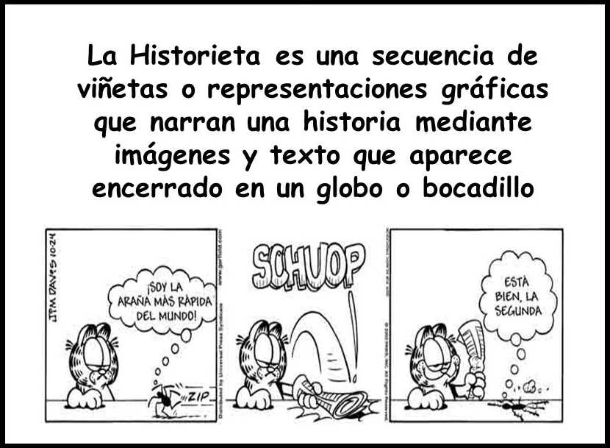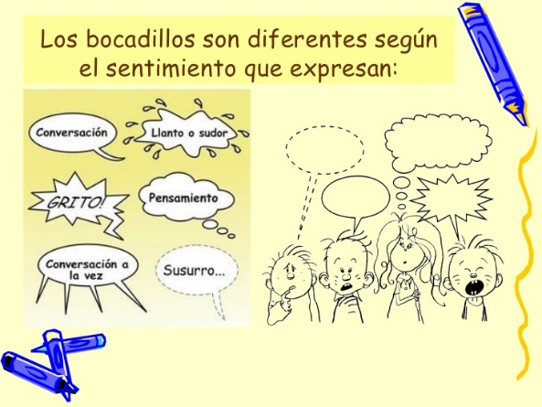

Ejemplos de onomatopeyas:
Durante la clase observaremos en el siguiente video en el cual complementaremos lo aprendido en el día de hoy.
https://youtu.be/eKnQOsfHeDU
Te dejo el enlace si deseas verlo nuevamente o tienes dudas.
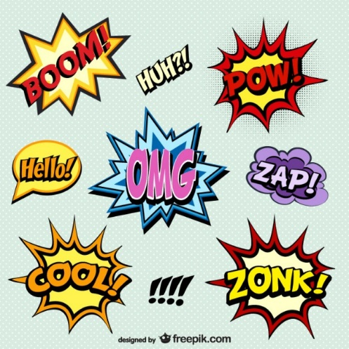
Lo siguiente se escribe en el cuaderno.
ACTIVIDAD:

La siguiente actividad se puede realizar física o digitalmente.

1. Busca una historieta que te llame la atención puede ser en internet o en periódicos.
2. Señala en ella los elementos que encuentres.

NOTA:
Si realizas la actividad digitalmente se puede hacer en Word y enviarme el archivo. En clase virtual explicaré como se hace.
Si realizas la actividad físicamente, lo realizas en tu cuaderno con orden y dedicación.

Nota: Recuerden enviarme la evidencia día a día a mi correo.

